МИКСЕР МАСАР
Модели: F4-F4P; F4D-F4T; F6-F6P; F6D-F6T

ИНСТРУКЦИЯ ПО ЭКСПЛУАТАЦИИ.

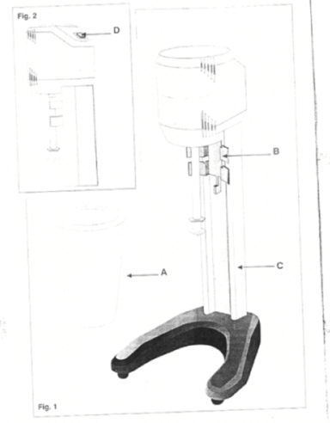

1 Общие инструкции
1-1 Перед пуском аппарата внимательно прочитайте нижеследующие инструкции.

1-2 Аппарат предназначен для профессионального применения, поэтому эксплуатировать его должен только подготовленный персонал.

1-3 Не допускайте попадания аппарата под струи воды, его эксплуатации во влажных местах и вблизи источников тепла.

1-4 Не рекомендуется использовать лёд в кубиках и замороженные фрукты.

1-5 Для проведения ремонта и обслуживания вызывайте квалифицированного специалиста-электрика.

2 Описание аппарата (Рис.1)
- Контейнер миксера: Пластиковый – мод. F6-F6P-F6D-F6T; Стальной - F4-F4P-F4D-F4T.
- Опора контейнера миксера.
- Корпус аппарата.
- Кнопка включения подсветки.

3 Установка
3-1 Установку следует производить в строгом соответствии с положениями действующего в стране использования блендера законодательства, касающегося требований техники безопасности и пожарной безопасности при работе с электроприборами.

3-2 Перед подключением аппарата в сеть электропитания убедитесь в соответствии значения напряжения тока, указанного в паспортной табличке прибора, сетевому в месте установки.

3-3 Тщательно очистите все детали (см. п. 5).

3-4 Убедитесь в том, что выключатель стоит в положении «0» (выключено).

3-5 Включите вилку в розетку.

3-6 Какое-либо вмешательство в работу аппарата или же несоблюдение требований к его подключению приводит к возникновению опасных ситуаций и прекращению действия гарантийных обязательств производителя.

4 Эксплуатация
4-1 Установите контейнер (заполненный не более чем на две трети его максимального объёма) на верхнюю часть опоры и включите прибор.

4-2 В целях обеспечения правильного характера работы останавливайте миксер на 1 минуту после каждых 3 минут его действия.

4-3 По завершении процесса смешивания выключите аппарат и выждите несколько секунд прежде чем снять контейнер.

5 Чистка
5-1 ПЕРЕД ПРОИЗВОДСТВОМ РАБОТ ПО ОЧИСТКЕ АППАРАТА НЕ ЗАБУДЬТЕ ЕГО ОБЕСТОЧИТЬ, ВЫНУВ ВИЛКУ ИЗ РОЗЕТКИ.

5-2 Снимите с аппарата все извлекаемые из него детали и промойте их вручную в мыльной воде (не рекомендуется пропускать эти детали через посудомоечную машину).

5-3 Корпус аппарата протирайте влажной тканью (запрещается погружать прибор в воду).

5-4 Для достижения наилучших результатов чистите аппарат сразу же после использования.

6 Дальнейшие Инструкции
6-1 Утилизация упаковки: после освобождения аппарата от упаковки последнюю следует утилизировать согласно действующим в стране установки аппарата нормам.

6-2 Утилизация прибора: По достижении прибором предельного срока эксплуатации не выбрасывайте его; разберите и утилизируйте аппарат в соответствии с нормами, действующими в отношении различных материалов его конструкции. Мы рекомендуем такие операции проводить силами квалифицированного персонала компании, занимающейся удалением отходов.

6-3 НЕ ЗАГРЯЗНЯЙТЕ ОКРУЖАЮЩУЮ СРЕДУ.

7 Гарантийные обязательства
7-1 Гарантийный срок эксплуатации прибора 12 месяцев со дня его приобретения.

7-2 На дефекты, проявляющиеся вследствие обычного износа деталей либо неправильной эксплуатации аппарата, действие гарантийных обязательств не распространяется.

7-3 Вмешательство в работу прибора автоматически влечёт за собой прекращение действия гарантийных обязательств.

